DAŇOVÁ A ÚČETNÍ KANCELÁŘ

DaKan s.r.o., Pod Dubovkou 198/9, 301 00 Plzeň-Lhota
web: http://www.dakan.cz : mail: david.vicar@dakan.cz
zapsaná u KS v Plzni, oddíl C/ 12104, IČ : 252 41 338
registrovaná u Komory daňových poradců ČR od 20.1.2010



FENIX
Obsah
1 Návod na export dat FENIX 2
2 Počáteční stavy 4
3 Sestava FIN 2 - 12 5
4 Postup generování účtového rozvrhu 5
5 Postup doplňování účtového rozvrhu 6

Návod na export dat FENIX
Data nejsou uložena v čitelné podobě, musí se exportovat. Fenix umí export do tvaru xls.
V programové nabídce se zvolte „Nástroje-Export dat-do souboru“
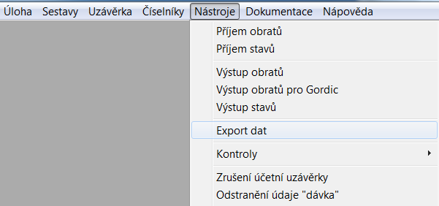

Je třeba zaškrtnout „obraty jednotlivě“ a „do Excelu“. a zvolit Export.
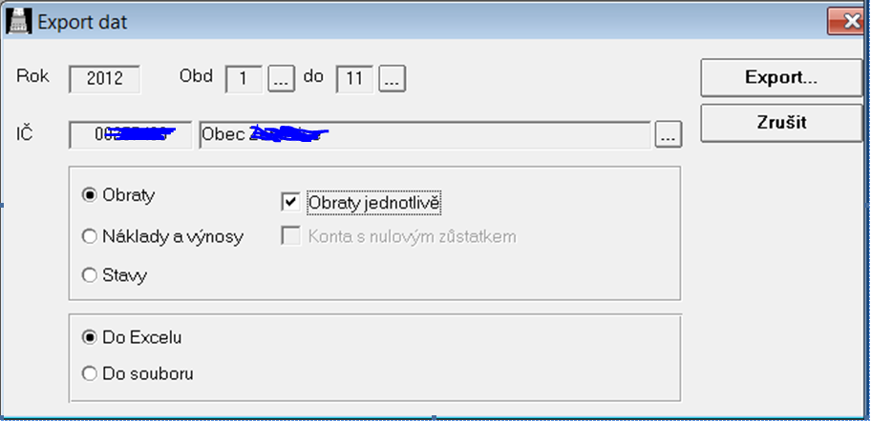

Poté je třeba zaškrtnout Tvar sestavy „Původní“, „text k dokladu“ i „text k obratu“ a zvolit OK.
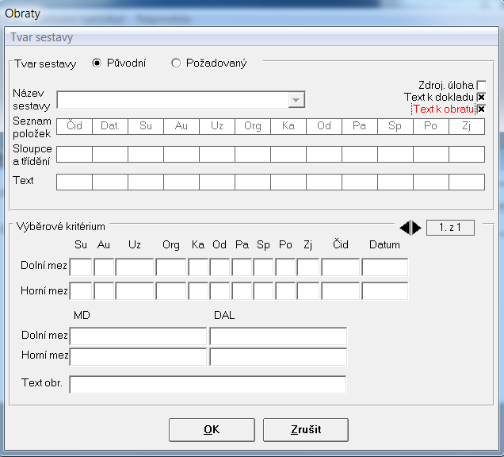

Poté je vygenerován datový soubor deníku.
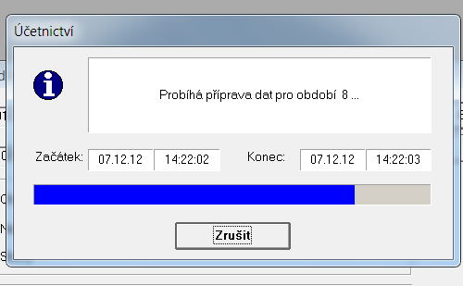

Exportovaný soubor se otevře v Microsoft Excelu (OpenOfficu)
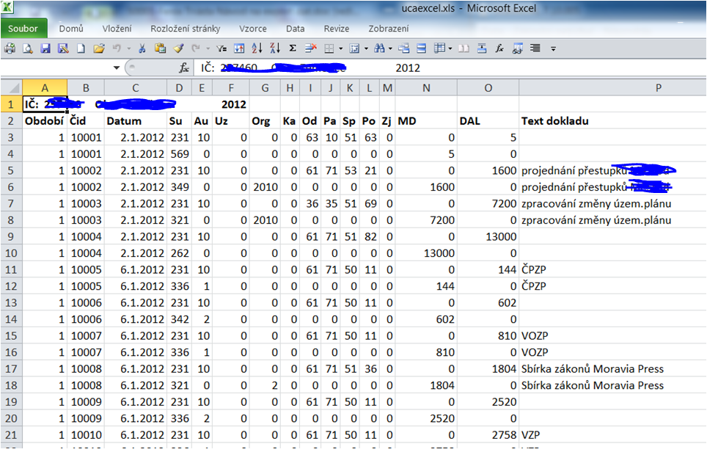

Soubor je třeba uložit volbou „uložit jako“ – pozor, musí se zvolit typ souboru xls. Křížky doplňte názvem obce (města)
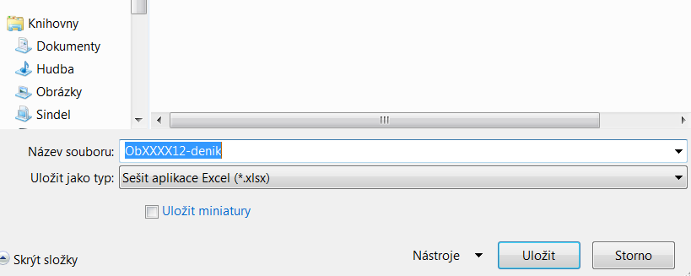

Počáteční stavy
Soubor neobsahuje počáteční stavy, je třeba je nahrát samostatně. V programové nabídce se zvolí „Nástroje-Export dat-do souboru“. Je třeba zaškrtnout „stavy“ a „do Excelu“ a zvolit Export a OK.
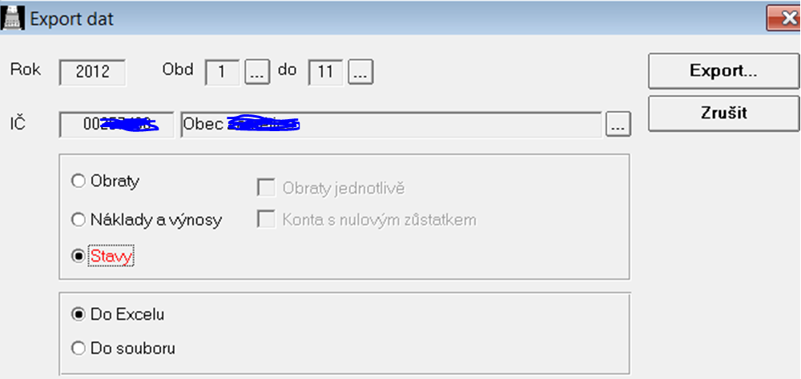

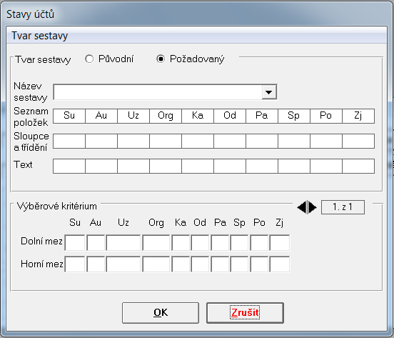
Poté je vygenerován datový soubor počátečních stavů. Soubor je třeba uložit volbou uložit jako, pozor – musí se zvolit typ souboru xls.

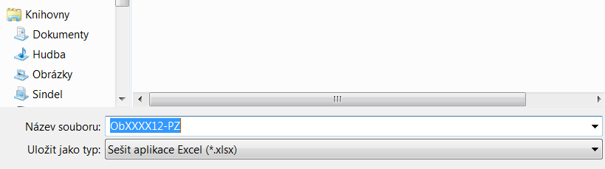

Sestava FIN 2 - 12
Sestava Fin 2-12 se vygeneruje v modulu výkazy. Zadá se volba tisk a v okamžiku výběru tiskárny se vybere soubor v excelu k prohlížení. Tento soubor se poté uloží běžným způsobem.

Postup generování účtového rozvrhu
Účtový rozvrh je dostupný z úlohy „účetnictví“ volbou:
Úloha/Stavy účtů/Výpis účtů/soubor k prohlížení/excel
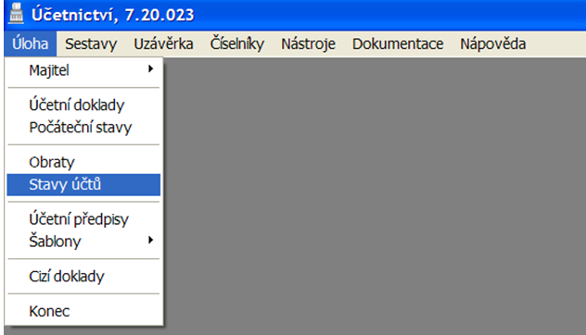
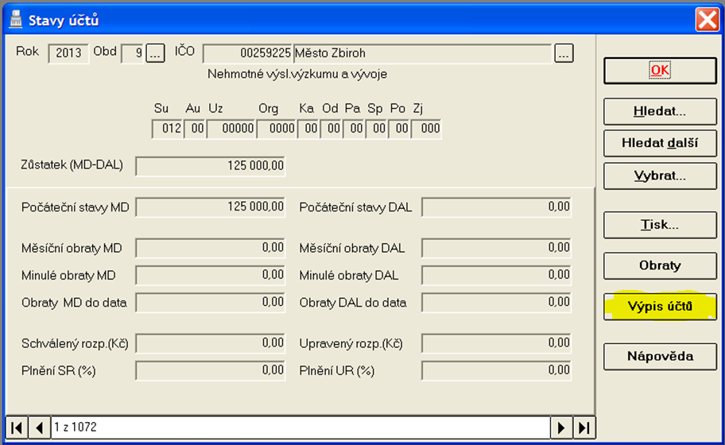
Zvolit soubor k prohlížení s výstupním formátem EXCEL (.xls nebo .xlsx)
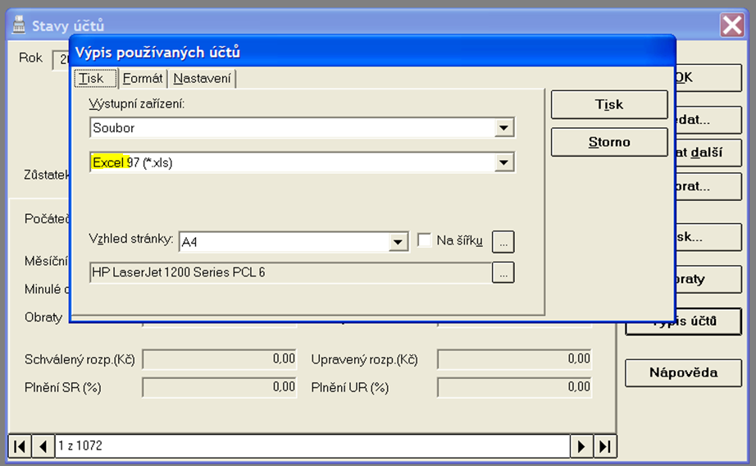
Tímto způsobem se uloží do souboru ve formátu excel. Soubor pojmenujte „název obce“-UR (jako účtový rozvrh)

Postup doplňování účtového rozvrhu
Pokud obec nemá zadány názvy analytických účtů v účtovém rozvrhu v programu, dělá se to v úloze „účetnictví“ volbou:
Číselníky/syntetické a analytické účty/Detail/nový
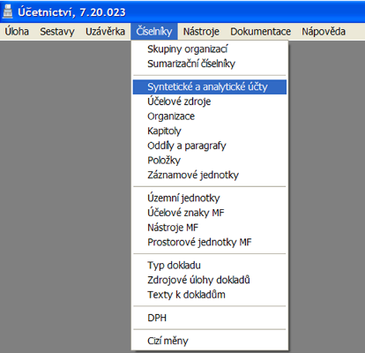
Poté si vyberete příslušný syntetický účet, který chcete rozdělit pomocí analytiky. 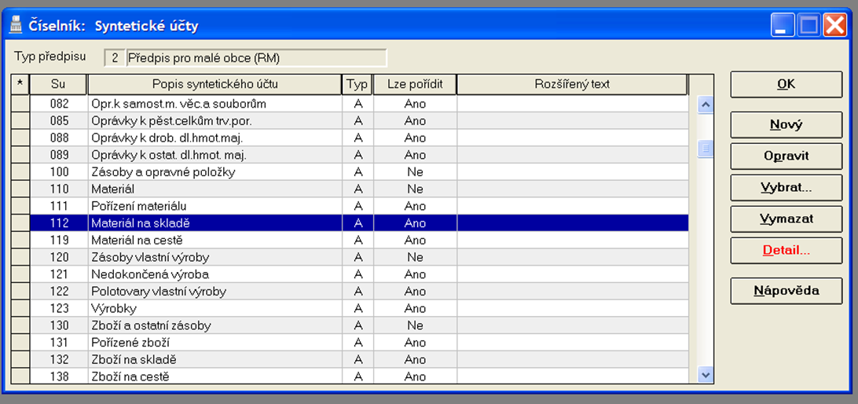
Zmáčknete tlačítko Detail pro rozpis analytik.
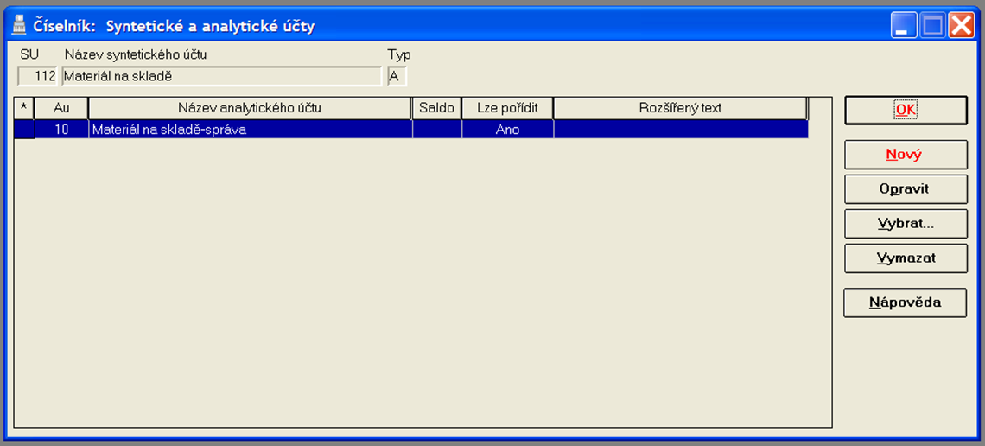
Přes volbu Nový můžete přidávat libovolný počet AU s doplněním názvu. Volte krátké a výstižné názvy, šíře sestav jsou omezené.
Speciální problém ve Fenixu: v některých menších obcích nemají nainstalovaný excel nebo třeba používají Open office. V takovém případě export souboru do excelu nefunguje. Ale je možno místo příkazu „export do xls“ vybrat „export do souboru“ a program uloží soubor do souboru na disk a tento soubor je pak možno na jiném počítači použít standardním způsobem.

